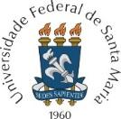 |  | 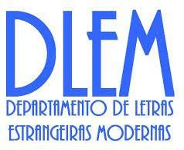
UNIVERSIDADE FEDERAL DE SANTA MARIA
DEPARTAMENTO DE LETRAS ESTRANGEIRAS MODERNAS
SECRETARIA DE APOIO INTERNACIONAL

EDITAL CONJUNTO DLEM/SAI N^{º} 001/2024 - PROCESSO SELETIVO SIMPLIFICADO PARA SELEÇÃO DE PROFESSOR PESQUISADOR DE PORTUGUÊS LÍNGUA ESTRANGEIRA/ADICIONAL NO PROGRAMA PEC-PLE

RESULTADO FINAL

CANDIDATO |  | RESULTADO  PROVA DE TÍTULOS  (10,0) | RESULTADO  PROVA DIDÁTICA (10,0) | RESULTADO  DA ENTREVISTA (10,0) | RESULTADO FINAL
1º | Guilherme Barbat Barros | 8,0 | 10,0 | 10,0 | Aprovado
2º | Victor Gomes Milani | 5,25 | 10,0 | 10,0 | Aprovado
- | Bárbara Maria Azevedo Santos | 5,5 | - | - | Reprovada

Santa Maria, 18 de janeiro de 2024.
Banca examinadora:

- Profª Drª Tânia Maria Moreira (Unifesspa/UFSM) - Presidente da Banca
- Profª Drª Ana Paula Carvalho Schmidt (UFSM)

- Profª Drª Liane Batistela Kist (UFSM) - Suplente

